Профилактика чрезвычайных происшествий с детьми на объектах транспортной инфраструктуры
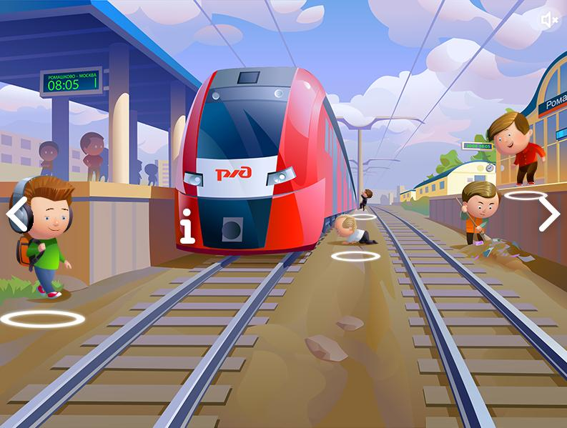
Вниманию родителей и детей!
Основные причины непроизводственного травматизма на объектах железнодорожного транспорта:
- проход по железнодорожным путям в неустановленных местах;
- нарушение правил поведения граждан на железнодорожном транспорте (Ч. 5 ст. 11.1 КоАП РФ – Проход по железнодорожным путям в неустановленном месте – штраф 100 рублей; ст. 11.17 КоАП РФ – Нарушение правил поведения граждан на железнодорожном транспорте – штраф 100 рублей).

Железная дорога – зона повышенной опасности!

ПОМНИТЕ:
- переходить железнодорожные пути только в установленных местах, пользуясь при этом пешеходными мостами, тоннелями, переездами;
- на станциях, где мостов и тоннелей нет, переходить железнодорожные пути по настилам, а также в местах, где установлены указатели «Переход через пути»;
- перед переходом пути по пешеходному настилу необходимо убедиться в отсутствии движущегося поезда, локомотива или вагонов;
- при приближении поезда, локомотива или вагонов следует остановиться, пропустить их и, убедившись в отсутствии движущегося состава по соседним путям, продолжить переход.
ЗАПРЕЩАЕТСЯ:
- ходить по железнодорожным путям;
- переходить и перебегать через железнодорожные пути перед близко идущим поездом, если расстояние до него менее 400 метров;
- переходить через пути сразу же после поезда одного направления, не убедившись в отсутствии следования поезда встречного направления;
- на станциях и перегонах подлезать под вагонами и перелезать через автосцепки для прохода через путь;
- проходить вдоль железнодорожного пути ближе 5 метров от крайнего рельса;
- проходить по железнодорожным мостам и тоннелям, не оборудованным дорожкам для прохода пешеходов;
- на электрифицированных участках подниматься на опоры, а также прикасаться к спускам, идущим от опоры к рельсам (напряжение 27 000 Вольт);
- приближаться к лежащему на земле электропроводу на расстоянии ближе 8 метров.

